

TOBB Ekonomi ve Teknoloji Üniversitesi
Elektrik – Elektronik Mühendisliği Bölümü
ELE 201 L – Devre Analizi I Laboratuvarı
Deney 2 – Ön Çalışma Raporu
Güz 2026

Adı Soyadı | Beşir Kerem Üstüntürk
Numara | 251201037
Tarih | 20.10.2026

3 GİRİŞ
3.1 Ön Çalışmanın Amacı
Bu ön çalışmada doğrusal bir devrenin iki ucundan görülen davranışının Thevenin eşdeğeriyle temsil edilmesi, yük direncine en büyük gücün aktarıldığı koşulun belirlenmesi ve bağımsız kaynaklı bir devrede süperpozisyon ilkesinin uygulanması incelenmiştir. Her soru için devre çizimi, teorik hesap ve SPICE kontrolü verilmiştir.
3.2 Ön Çalışmanın Faydaları
Karmaşık bir devrenin yük uçlarına göre iki elemanlı bir eşdeğerle çözülebildiği, yükün çektiği gücün kaynağın iç direncine eşit yük direncinde en büyük olduğu ve birden fazla kaynaklı devrenin katkılarının ayrı ayrı hesaplanıp toplanabildiği görülmüştür.
4 HESAPLAR VE SİMÜLASYONLAR
4.1 Thevenin Eşdeğer Devresi
Devre Çizimi
Şekil 1’deki devre [1] için $V_{S}=10$ V, $R_{1}=2,2 kΩ$, $R_{2}=3,3 kΩ$ ve $R_{3}=2,2 kΩ$ alınmıştır. Devrenin TinkerCAD tarzı çizimi ve devre tahtası yerleşimi aşağıda verilmiştir.
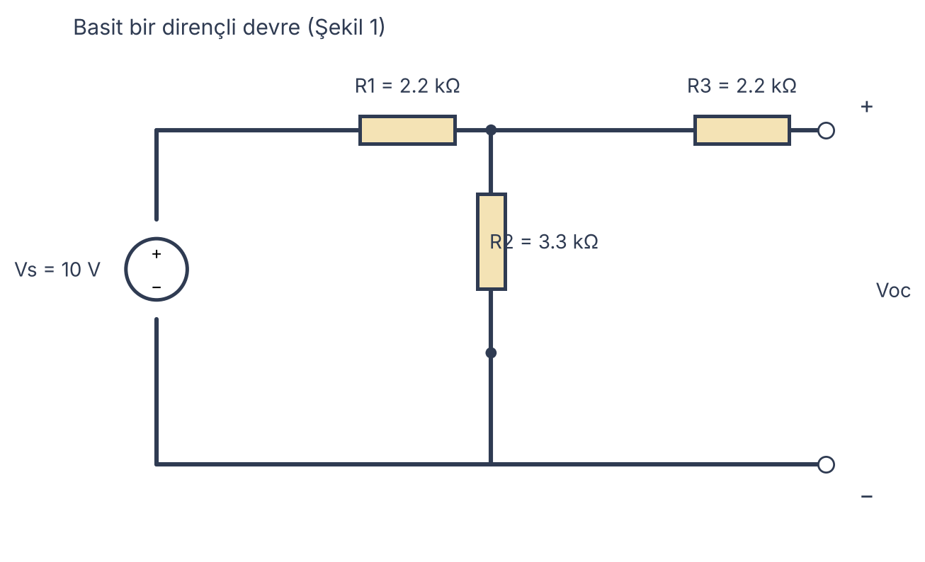
Şekil 4.1.1 Şekil 1 devresinin TinkerCAD tarzı çizimi.
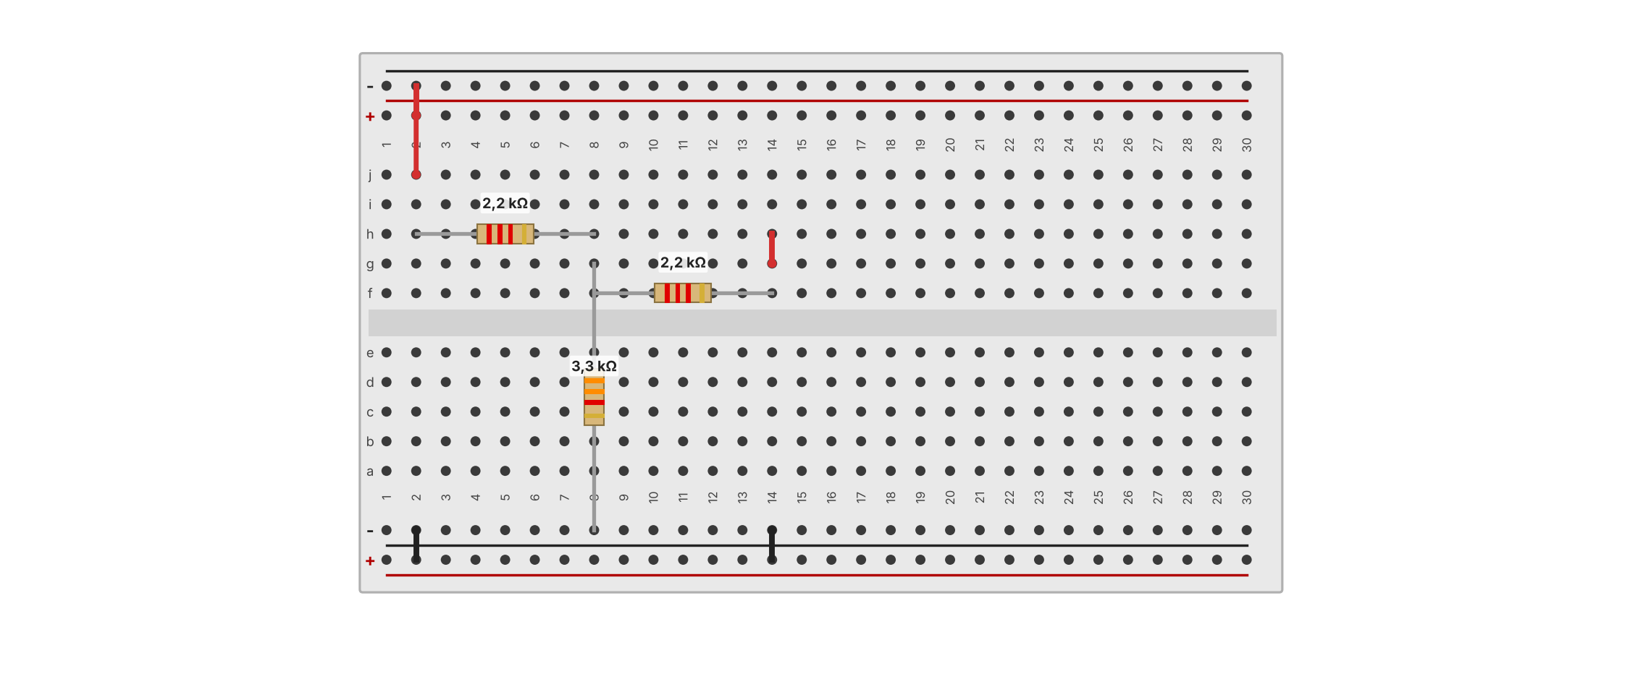
Şekil 4.1.2 Şekil 1 devresinin devre tahtası yerleşimi.
Açık Devre Gerilimi ve Kısa Devre Akımı
Açık devrede çıkışta akım olmadığından $R_{3}$ üzerinde gerilim düşmez ve $V_{oc}$, $R_{2}$ üzerindeki gerilime eşittir:
 | $$V_{oc}=V_{S} \frac{R_{2}}{R_{1}+R_{2}}=10 V⋅\frac{3,3}{2,2+3,3}=6,00 V$$ | (4.1)

Kısa devrede $R_{2}$ ve $R_{3}$ aynı iki düğüm arasında paralel olur, $R_{2}∥R_{3}=1,32 kΩ$ dur. Kısa devre akımı yalnızca $R_{3}$ kolundan geçen akımdır:
 | $$V_{N}=V_{S} \frac{R_{2}∥R_{3}}{R_{1}+R_{2}∥R_{3}}=3,75 V, I_{sc}=\frac{V_{N}}{R_{3}}=\frac{3,75 V}{2,2 kΩ}=1,705 mA$$ | (4.2)

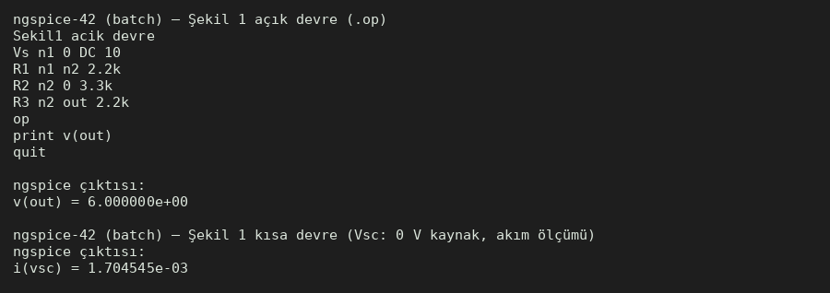
Şekil 4.1.3 Şekil 1 devresinin ngspice (batch modu) ile analiz çıktısı. Açık devre gerilimi 6,000 V, kısa devre akımı 1,7045 mA olarak elde edilmiştir.
Thevenin Direnci
Thevenin direnci, açık devre gerilimi ile kısa devre akımının oranıdır:
 | $$R_{TH}=\frac{V_{oc}}{I_{sc}}=\frac{6,00 V}{1,705 mA}=3,52 kΩ$$ | (4.3)

Bağımsız kaynaklar sıfırlandığında ($V_{S}$ kısa devre) $R_{1}∥R_{2}$ ile $R_{3}$ seri bağlanır ve aynı değer doğrudan elde edilir:
 | $$R_{TH}=R_{3}+R_{1}∥R_{2}=2,2 kΩ+1,32 kΩ=3,52 kΩ$$ | (4.4)

İki yöntemle bulunan direnç aynı değeri verdiği için bu devrede iki ifade aynıdır.
Tablo 4.1.1 Thevenin eşdeğeri için teorik ve SPICE değerleri (Şekil 1)
Büyüklük | Teorik değer | SPICE
$V_{oc}$ (V) | 6,00 | 6,00
$I_{sc}$ (mA) | 0,002 | 1,705
$R_{TH}=V_{oc}/I_{sc}$ (kΩ) | 3,52 | 3,52
$R_{TH}$, kaynaklar sıfırlanarak (kΩ) | 3,52 | 3,52

4.2 Maksimum Güç Transferi
Devre Çizimi
Şekil 2’deki devre [1], Şekil 1’in çıkışına yük direnci $R_{L}$ bağlanarak elde edilmiştir. Devrenin TinkerCAD tarzı çizimi ve devre tahtası yerleşimi aşağıdadır.
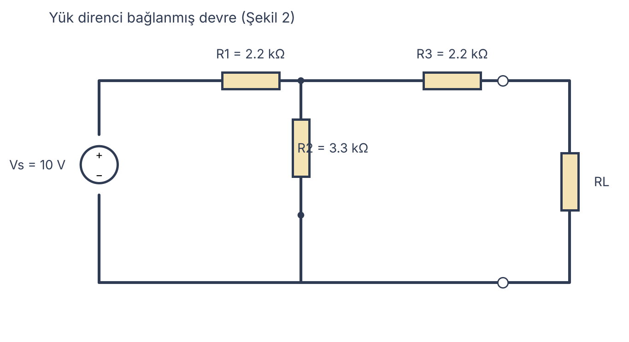
Şekil 4.2.1 Şekil 2 devresinin TinkerCAD tarzı çizimi.
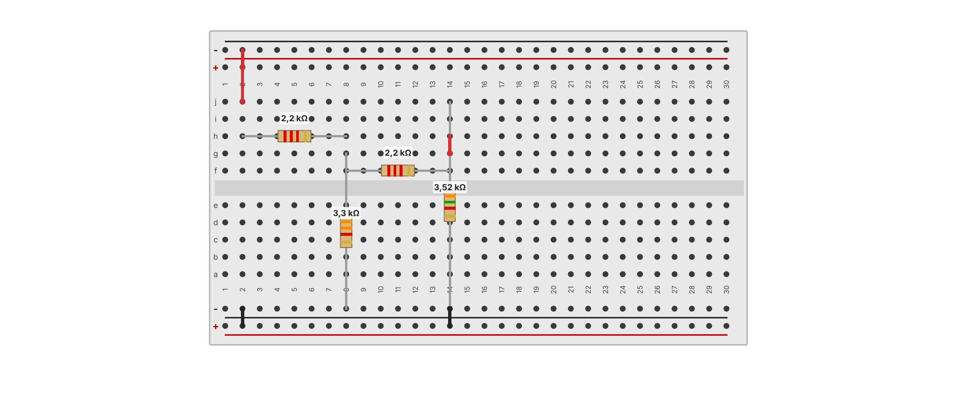
Şekil 4.2.2 Şekil 2 devresinin devre tahtası yerleşimi.
Yük Direncinin Teorik Seçimi
Yük uçlarından bakıldığında devre $V_{TH}=V_{oc}=6,00$ V gerilim kaynağı ile $R_{TH}$ seri direncine eşdeğerdir. Yük akımı ve yükte harcanan güç şöyledir:
 | $$I_{L}=\frac{V_{TH}}{R_{TH}+R_{L}}, P_{L}=I_{L}^{2}R_{L}={\left(\frac{V_{TH}}{R_{TH}+R_{L}}\right)}^{2}R_{L}$$ | (4.5)

Gücün $R_{L}$ ye göre türevi sıfıra eşitlendiğinde yükteki güç en büyük olur:
 | $$\frac{dP_{L}}{dR_{L}}=0 ⇒ R_{L}=R_{TH}=3,52 kΩ$$ | (4.6)

Bu koşulda yük akımı ve en büyük güç şöyle hesaplanır:
 | $$I_{L}=\frac{6,00 V}{3,52 kΩ+3,52 kΩ}=0,852 mA, P_{L,max}=\frac{V_{TH}^{2}}{4R_{TH}}=2,557 mW$$ | (4.7)

SPICE Kontrolü
$R_{L}=3,52 kΩ$ ile kurulan devrede yük gerilimi ngspice ile $3,000$ V bulunmuştur. Bu değerden yükteki güç $3,{000}^{2}/3520=2,557$ mW olarak hesaplanır.
Tablo 4.2.1 Maksimum güç transferi için teorik ve SPICE değerleri ($R_{L}=R_{TH}$)
Büyüklük | Teorik değer | SPICE
$R_{L}$ (kΩ) | 3,52 | 3,52
$V_{L}$ (V) | 3,000 | 3,000
$I_{L}$ (mA) | 0,852 | 0,852
$P_{L}$ (mW) | 2,557 | 2,557

4.3 Süperpozisyon İlkesi
Devre Çizimi
Şekil 3’teki devre [1] iki bağımsız kaynak içerir. Bileşen değerleri $R_{1}=R_{2}=15 kΩ$, $R_{3}=3,9 kΩ$, $R_{4}=R_{5}=1 kΩ$, $R_{6}=8,2 kΩ$, $V_{S1}=12$ V ve $V_{S2}=5$ V tur. Devrenin TinkerCAD tarzı çizimi ve devre tahtası yerleşimi aşağıda verilmiştir.
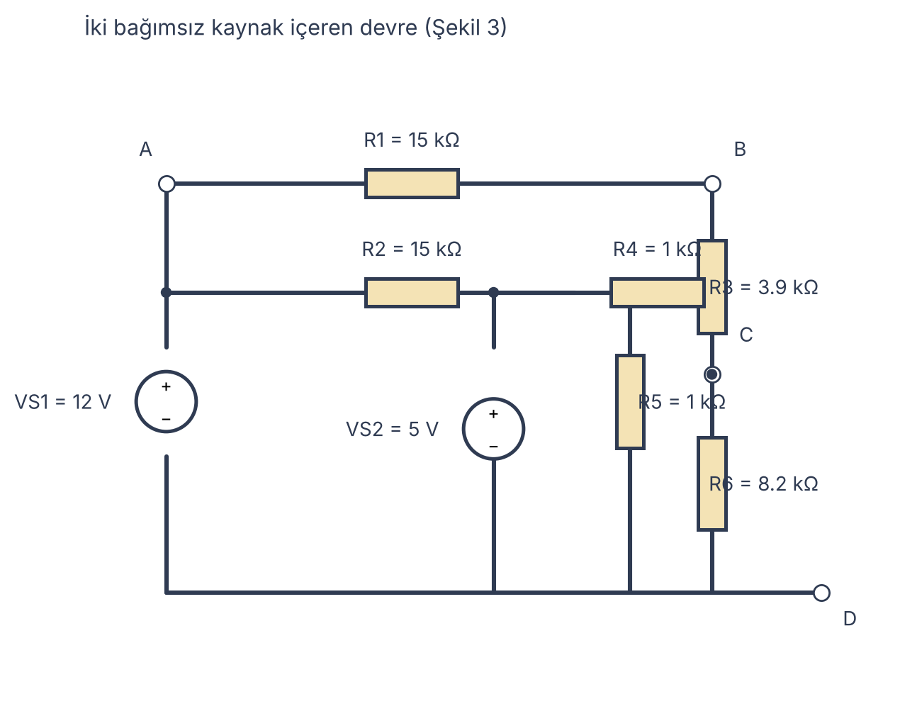
Şekil 4.3.1 Şekil 3 devresinin TinkerCAD tarzı çizimi.
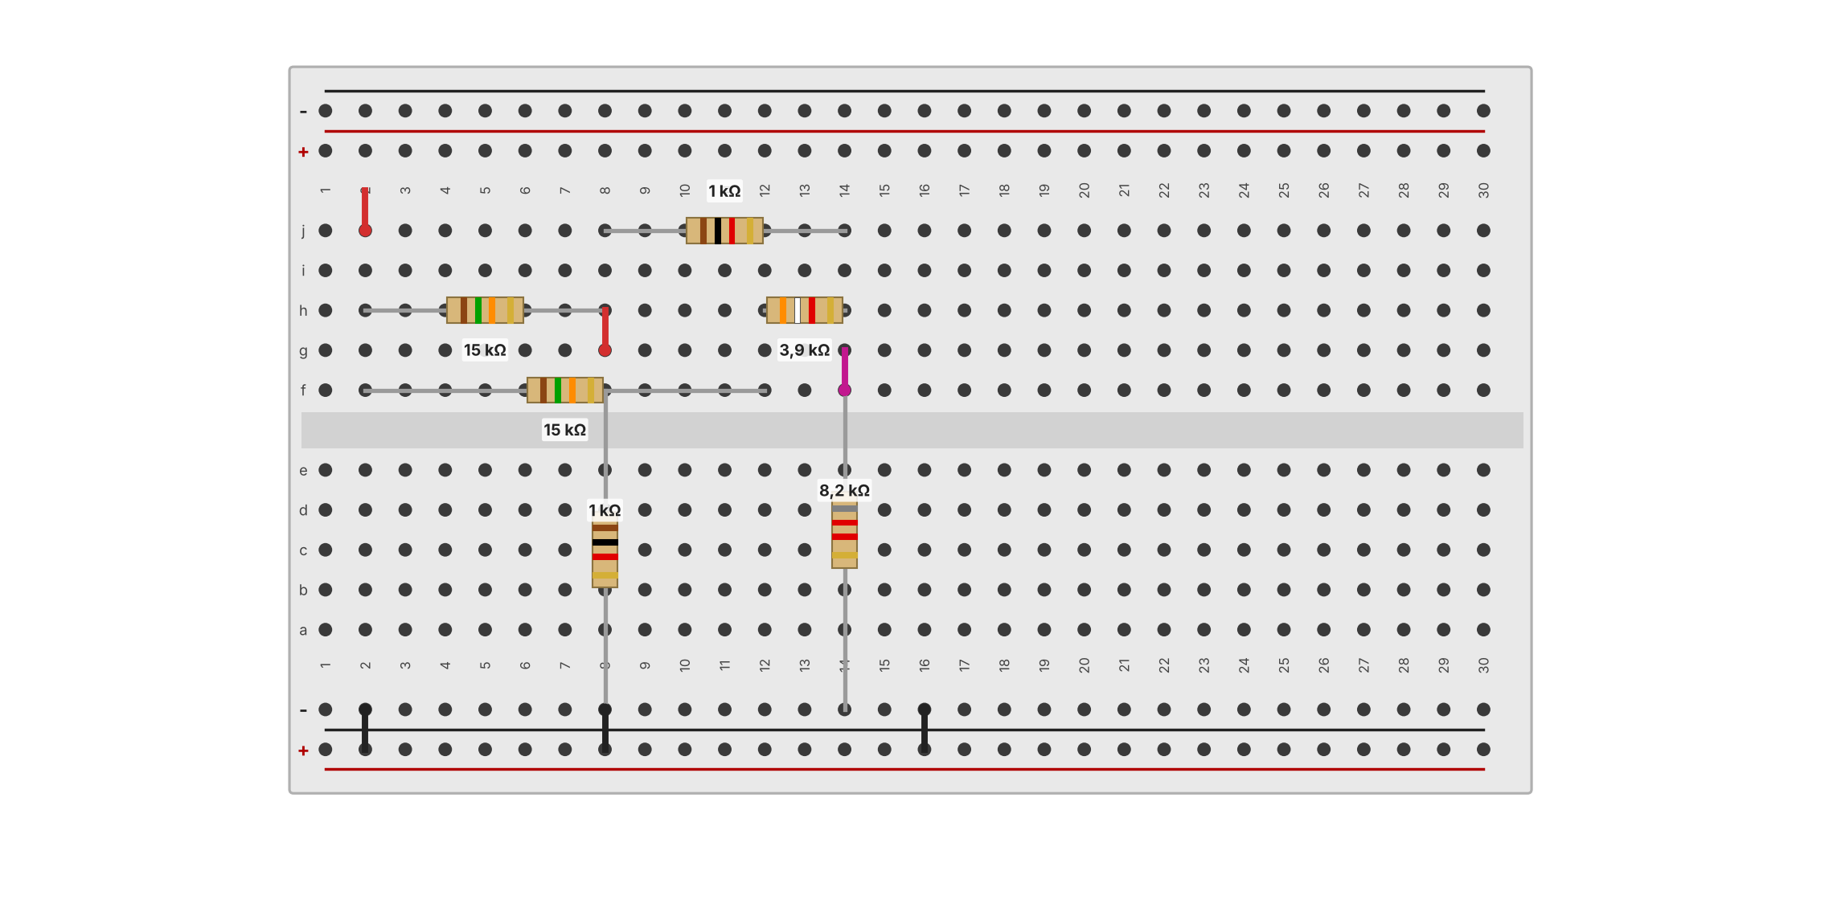
Şekil 4.3.2 Şekil 3 devresinin devre tahtası yerleşimi.
Her İki Kaynak Birlikte
Düğümler şöyledir: $V_{S1}$ kaynağının artı ucu, $R_{1}$ in bir ucu ve $R_{2}$ nin sol ucu aynı düğümdedir ve $12$ V tur. $V_{S2}$ kaynağının artı ucu, $R_{2}$ nin sağ ucu, $R_{5}$ in üst ucu ve $R_{4}$ ün sol ucu aynı düğümdedir ve $5$ V tur. $R_{3}$, $R_{4}$ ün sağ ucu ve $R_{6}$, terminal $C$ ile birlikte $N$ düğümünü oluşturur. Tüm eksi uçlar ve $D$ ortak düğümdür. $R_{1}$ ile $R_{3}$ seri bir kol oluşturur ve toplam direnci $18,9 kΩ$ dur.
$N$ düğümünde akımların toplamı sıfır yazılarak açık devre gerilimi bulunur. Burada $G_{4}=1$ mS, $G_{b}=1/18,9$ mS ve $G_{6}=1/8,2$ mS dir:
 | $$V_{oc}=\frac{V_{S2}G_{4}+V_{S1}G_{b}}{G_{4}+G_{b}+G_{6}}=\frac{5⋅1+12⋅0,05291}{1,17486}=4,796 V$$ | (4.8)

Thevenin Direnci
Terminal $C$–$D$’den bakıldığında kaynaklar sıfırlandığında $R_{4}$, $R_{1}+R_{3}$ ve $R_{6}$ paralel bağlanır:
 | $$R_{TH}=\frac{1}{G_{4}+G_{b}+G_{6}}=\frac{1}{1,17486 mS}=0,851 kΩ$$ | (4.9)

VS1 Kısa Devre Edildiğinde
$V_{S1}$ kaynağı kısa devre edildiğinde açık devre gerilimi ve Thevenin direnci şöyle bulunur:
 | $$V_{oc,S1=0}=\frac{V_{S2}G_{4}}{G_{4}+G_{b}+G_{6}}=\frac{5}{1,17486}=4,256 V, R_{TH}=0,851 kΩ$$ | (4.10)

VS2 Kısa Devre Edildiğinde
$V_{S2}$ kaynağı kısa devre edildiğinde açık devre gerilimi ve Thevenin direnci şöyledir:
 | $$V_{oc,S2=0}=\frac{V_{S1}G_{b}}{G_{4}+G_{b}+G_{6}}=\frac{12⋅0,05291}{1,17486}=0,540 V, R_{TH}=0,851 kΩ$$ | (4.11)

Her iki durumda Thevenin direnci aynıdır, çünkü kaynak değerleri direnç ağını değiştirmez. Açık devre gerilimleri toplamı $4,256+0,540=4,796$ V olup iki kaynaklı durumdaki değerle aynıdır.
Tablo 4.3.1 Süperpozisyon devresi için teorik ve SPICE değerleri (Şekil 3)
Büyüklük | Teorik değer | SPICE
$V_{oc}$, iki kaynak birlikte (V) | 4,796 | 4,796
$V_{oc}$, $V_{S1}$ kısa devre (V) | 4,256 | 4,256
$V_{oc}$, $V_{S2}$ kısa devre (V) | 0,540 | 0,540
$R_{TH}$ (kΩ) | 0,851 | 0,851
$I_{N}=V_{oc}/R_{TH}$ (mA) | 5,635 | 5,635

5 SONUÇLAR
Thevenin eşdeğeri. Şekil 1’deki devrenin açık devre gerilimi $6,00$ V, kısa devre akımı $1,705$ mA ve Thevenin direnci $3,52 kΩ$ dur. Kaynaklar sıfırlanarak bulunan direnç de aynı değeri verir. SPICE sonuçları teorik değerlerle yuvarlama düzeyinde uyuşmaktadır.
Maksimum güç. Yük direnci Thevenin direncine eşit seçildiğinde yükte harcanan güç $2,557$ mW dır. Bu değerden farklı yük dirençlerinde güç daha küçük çıkar.
Süperpozisyon. Şekil 3’te iki kaynağın birlikte oluşturduğu açık devre gerilimi, her kaynağın ayrı katkısının toplamına eşittir: $4,796$ V. Thevenin direnci $0,851 kΩ$ dur.
6 KAYNAKLAR
1. TOBB Ekonomi ve Teknoloji Üniversitesi. (2026). ELE 201 L – Devre Analizi I Laboratuvarı, Deney 2 Ön Çalışma. Ankara: TOBB ETÜ, Elektrik – Elektronik Mühendisliği Bölümü.

